لمدرسة/ .................. |  | اسم الطالبــة:.................................... |  | اليوم | .......................
الفصل الدراسي | الأول | المادة | العلوم(اسئلة) | الصف | الثالث | الفصل | 1
الفترة | الثالثه | التاريخ | / / 1437 هـ
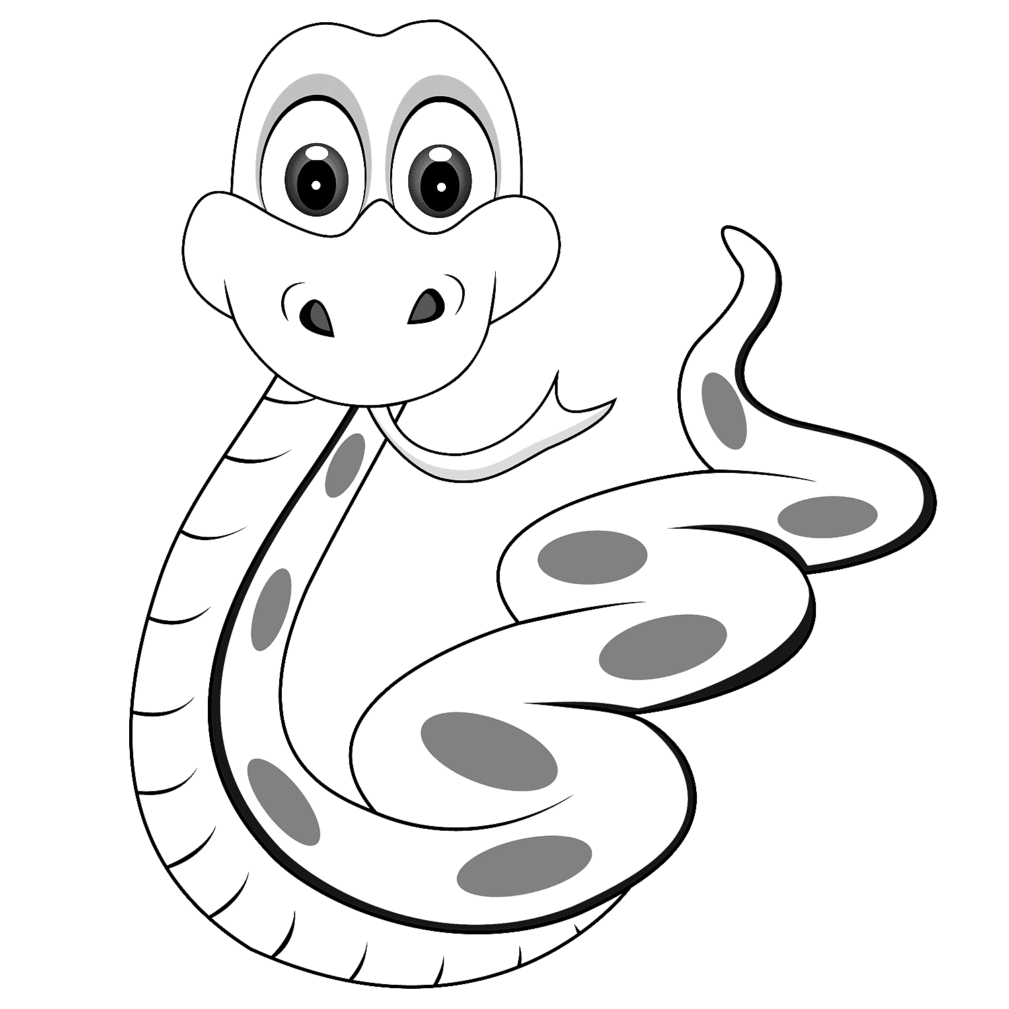  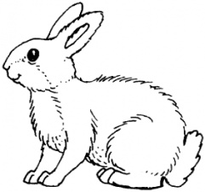  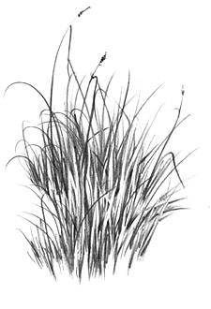  - من خلال الشبكة الغذائية التي امامك حددي :  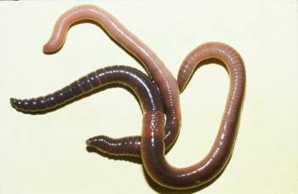  نبات ارنب افعى ديدان  منتج.................  مستهلك اول............  مستهلك ثاني ......................  المحللات.............................. | المهارة :  *الإشارة إلى المنتجات والمستهلكات والمحللات في صورة شبكة غذائية
- ضعي كلمة صح او خطأ امام العباره الآتية:  يساعد التكيف المخلوقات الحية على البقاء والعيش في بيئاتها ( )  - صلي بين صورة المخلوق الحي والتكيف الذي يمارسه في بيئته  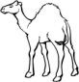  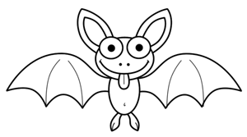  سنامه يخزن الغذاء  له سنام سنامهتخزين الغذاء  النشاط الليلي  التخفي | المهارة:  ذكر أهمية التكيف للمخلوقات الحية  * التمثيل لبعض التكيفات في المخلوقات الحية
- صلي المصطلح والمعنى المقابل له إن وجد  الزلازل  فتحه في القشرة الأرضية تندفع منها الماجما  البراكين  التجوية  حركة فجائية لصخور القشرة الأرضية  - ضعي دائرة حول أسباب التغيرات السريعة على سطح الارض  اتقنت  لم تتقن  الزلازل – التعرية – التجوية – البراكين | المهارة :  التمييز بين الزلزال والبركان  *ذكر أسباب حدوث التغيرات السريعة على سطح الأرض
ضعي دائرة حول مكونات التربة:  (فتات الصخور- المعادن- الالعاب - بقايا النباتات والحيوانات)  - اختاري الاجابة الصحيحة مما بين الأقواس:  (التربة الرمليه-التربة الغرينيه-التربة الطينيه- تربة طفاليه )  - نوع من التربة جاف .........................  - تربة تحتفظ بكيمات كبيرة من الماء ............................  - تتكون من حبيبات اصغر من التربة الرمليه .............................  - تربة ليست جافة جداً ولا رطبة جداً وصالحة للزراعة.....................  - صلي بين موارد الطاقة ونوعها  موارد متجددة موارد غير متجددة  الطاقة الشمسيه الفحم الرياح النفط | الهارة:  تعداد مكونات التربة  * تصنيف أنواع التربة من خلال مقارنة عينات مختلفة  المهارة :  التمثيل لموارد طاقة متجددة وأخرى غير متجددة
انتهت الاسئلة
عفاف محمد

